**Практична завдання**

1. Запустити програму Visual Studio
2. У власній папці створити проект Control, назва додатка – App_Control
3. Створити форму за зразком:

* розмір форми: 500х400; StartPosition – CenterScreen; імʼя заголоку форми – Підсумковий урок; колір фону форми – білий; кнопки керування вікном – відсутні.
* на форму додати обʼєкти: label1, label2, label3, textBox1, textBox2, textBox3, textBox4, textBox5, textBox6, button1, button2, button3, button4, button5:
* label1: розмір тексту – 16; колір тексту – чорний; накреслення напівжирний;
* pictureBox1: зображення – 1.png; режим відображення – Zoom; розмір – 335х85;
* label2, label4: розмір тексту 14; колір тексту – чорний
* label3, label5: розмір тексту 14; колір тексту – чорний; накреслення – курсив;
* textBox1, textBox2: розмір тексту 14, колір тексту – чорний; розмір текстового блоку – 125х30;
* button1, button2, button3: розмір тексту – 14; колір тексту – чорний; розмір блоку кнопки 140х40; накреслення напівжирний; курсор – Hand.

1. 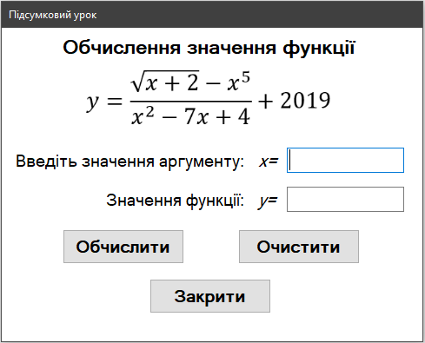Запрограмувати кнопки